El Lazarillo de Tormes
Unas notas sobre la obra
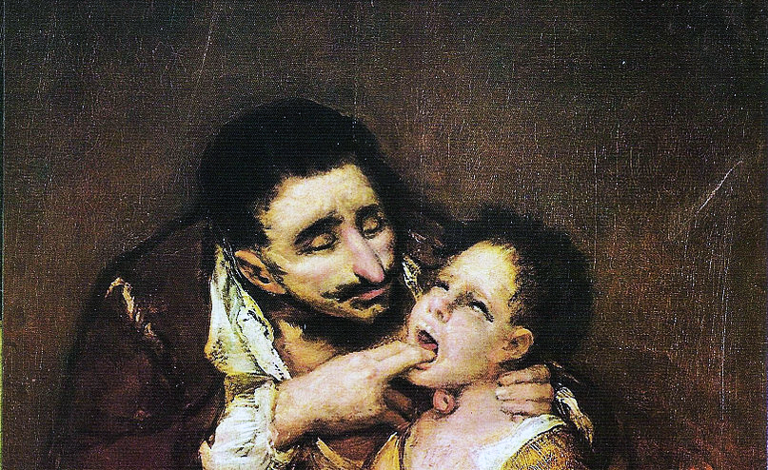

El sentido final de El Lazarillo
El sentido final de EL es denunciar la falsedad de las soluciones individuales para dirigir el destino de los humanos en el camino sin dios que va de la barbarie animal a la ilustración. Además, muestra cómo esa ilustración que promete llevar al cielo al hombre es una especie de la propia barbarie.
Además, EL es una obra profundamente anticlerical, pero también es una obra contracultural. En esa travesía desde el siglo VI a.C. hacia la ilustración, hemos cambiado el paraguas de los dioses por el refugio de la cultura y de una tecnología que no comprendemos. La cultura repite el esquema religioso y además perpetúa y justifica la desigualdad.

La novela como género de la risa
La novela es un género bajo, que es incomprensible sin la risa en los siglos XVI y XVII y sin el teatro, que cumple una función parecida. Ambos son los modos del discurso perfecto para la risa porque son géneros bajos, cuya meta no es la belleza lingüística, sino la popularización de su mensaje. El teatro se impone a la novela en su función primordial de universalizar su mensaje. Pero por eso se pliega enseguida a las necesidades orgánicas del poder, y el teatro enseguida se pone a las órdenes de la seriedad. El teatro de Lope de Vega es el mejor ejemplo de esto.
La novela es un género bajo, que nace sobre el siglo XV. En la actualidad es el único género que goza de público. La novela ha ocupado el espacio de todos los géneros. Además es el contenido de buena parte del contenido audiovisual.
El autor de EL quiere ser entendido por todos porque su literatura no está hecha solo para la corte, sino para el número máximo de lectores posible. No es un divertimento palaciego, ni es patetismo sentimental. Cuenta la historia de un antihéroe cornudo cuyo destino no es la felicidad sino el acomodamiento, el arrimarse a los buenos, aun reconociendo haber sido malo. Si el recurso más importante del patetismo sentimental italianizante de Garcilaso es el oxímoron y la antítesis, el primordial en EL es la ironía.

Lenguaje bajo de EL
La risa tiene un carácter popular, universal, ha de llegar a la mayor cantidad de público posible: une al mundo porque aspira a la igualdad primitiva, no lo divide. Por ello debe elegir las formas más sencillas para ser comprendida. La prosa es el mejor vehículo para esto, el lenguaje bajo también.

La honra como recompensa del autor
Para un autor de la desigualdad el premio es la identidad. La fama y el dinero que vienen con la identidad. Pero no es lo que persigue el autor de EL. No ha trascendido su nombre, y sin nombre no es posible la identidad. No es el dinero tampoco la recompensa de la risa porque es un valor de la seriedad, es el depósito de valor de la seriedad porque es lo único capaz de dividir a las sociedades. El dinero es el símbolo máximo de la desigualdad.

EL como un caso moderno
El género literario de EL es el caso y confesión, pero ante todo es un caso, el de Lázaro frente a la justicia por consentir el adulterio de su mujer con el arcipreste de San Salvador. Era muy frecuente este tipo de tríos en el siglo XVI pero era algo moralmente reprobable, aunque habitual. Se trata de la doble moral española, la que hace que hoy haya casi un millón de servicios sexuales diarios en nuestro país. Hace Lázaro lo mismo que todos, lo confiesa pero no admite su culpabilidad. El hecho de confesarlo lo redime. Y además no cree en Dios. Se trata de una religiosidad sin religiosidad. Como si el hecho de exhibirse y de contarlo lo eximiera ya de toda culpa, tal como sucede en los programas actuales de televisión. Si Lázaro existiera hoy sería Belén Esteban y su libro sería el Sálvame y el GH Vip.
Belén Esteban, que nació con todas las papeletas para ser siempre una outsider, se ha adaptado como nadie a nuestra sociedad populista de consumo televisivo, y se ha convertido, siendo una necia detestable, en una identidad necesaria para una sociedad que nada en el vacío y en la estupidez. Lo mismo que Lázaro, es toda una superviviente que se ha convertido en necesaria para nuestra vida, es toda una insider a pesar de Toño Sanchís, otro pícaro aunque de peor factura que la madrileña. Necesitamos la confesión de sus miserias en los programas de tertulias y la apoteosis de esta confesión vino dada en el programa GH Vip, donde hay un lugar que se lo llama el confesionario. Esa confesión, que solo confiesa y que no declara su culpabilidad, le sirve para obtener de inmediato el perdón, repitiendo el esquema religioso que creíamos dejado atrás en épocas de barbarie. Nuestra civilización ilustrada no ha avanzado nada. EL es el confesionario de Lázaro: mediante su confesión, que es en realidad un testimonio ante un juez, se redime del pecado de haber sido como los demás. Ese pecado es el de hacer el mal y consentir que los demás lo hagan. Las consecuencias para él son graves, sobre todo está la caída en la falsedad, pues vive una relación falsa de amor con una mujer adúltera. Pero el pecado último es el de buscar una solución individual para regir su destino, en lugar de luchar colectivamente contra la desigualdad.

Lázaro como antihéroe de la premodernidad
Lázaro vive en un mundo aquejado por la desigualdad social y familiar, no solo económica. Le ha tocado nacer en una familia de muy baja condición, tan baja que dice nacer en el agua misma, ni tan siquiera en la tierra. También representa el nuevo contexto en el que se mueve el héroe del renacimiento, que es un héroe premoderno de la desigualdad: ha de desligarse de la familia para salir adelante, ha de librarse de todo lo que significa su familia, al contrario de la literatura de las tradiciones. El antihéroe del mundo de la desigualdad y los valores de la familia están reñidos, su linaje no le sirve para ser algo en la vida. Para empezar, sus padres no son urbanos, viven y tienen su oficio en el pueblo o en las afueras de la ciudad, y solo en la ciudad hay esperanza para el nuevo modelo de sociedad que viene.

El padre de Lázaro
Su oficio es de outsider, está ligado a la agricultura, pero le da pocas posibilidades de medrar porque no hay dinero de por medio, que es un valor urbano, para el que se deben tener conocimientos básicos matemáticos. Solo le permite robar una materia prima muy poco valiosa a gente poco adinerada también. Es una ironía echar su vida a perder por no saber robar adecuadamente materias muy poco valiosas. Lázaro aprenderá la lección y aprenderá a robar bien para sobrevivir en su adolescencia, desligándose de los errores familiares.
Tras los robos confiesa y no niega, sucede un poco lo mismo con Lázaro, y en eso sí que repetirá la historia de los padres, a pesar de querer desligarse en todo momento de su destino, con el objetivo de tener un destino propio, con identidad propia. Otra ironía: no puede escapar al destino de hacer lo mismo que su padre, confesar y no negar, se confiesa culpable y ya está. Esto implica la falsedad de la identidad, que es lo que Lázaro perseguía, llegar a ser alguien frente a la legión de nadies. Pero es una falacia, termina siendo un cornudo, un consentidor encausado de adulterio y repitiendo los errores de su padre.
Desterrado, su padre tiene otro puesto de outsider, mozo de caballerías al servicio de otro, es decir, bajo el viejo esquema del mundo en ruinas medieval, al servicio de un amor. Lázaro comenzará así, buscando amos en busca de su identidad, repitiendo el esquema paterno medieval. Al final se adaptará al esquema del nuevo mundo, pero terminará siendo el siervo del peor amo, que es la identidad, siervo de la idea falsa de ser más que los demás. Es siervo de la falsedad.

La madre de Lázaro
Su padre es un inútil, es el hombre inútil premoderno, que no se adapta al nuevo modelo del mundo que se impondrá en la Modernidad. Su madre, mujer práctica y pragmática, ve enseguida que el destino de la raza de hombres nuevos está en las ciudades, donde están las oportunidades, no en el pueblo. Había un tópico en el XVI muy importante que era el “menosprecio de corte y alabanza de aldea”. Antona significa su inversión. No es una mujer fatal, pero no duda en juntarse con quien pueda darle sustento. Ella marca la línea que Lázaro seguirá, la de la adaptación como “arrimarse a los buenos”. Ella se amanceba con un negro a pesar de las consecuencias, tener hijos negros que serán sonrojantes para ella y para su primogénito. Lázaro albergará la esperanza, en esto, de haber superado también a la familia, puesto que su mujer no va a tener hijos con el arcipreste, pero el caso es incluso más sonado. Fracasa también en esto. No es casual que el cura vista frecuentemente de negro. Al fin y al cabo es una nueva ironía, la de la repetición de la historia familiar.
La madre también repite la historia del padre, pues conoce al Zaide trabajando cerca de las caballerías. Los caballos siempre han tenido una fuerte connotación sexual. Los padres significan lo bajo, lo corporal, lo sexual. No se puede nacer en un sitio más bajo que un río. La historia de Lázaro es la de una elevación humorística. Lázaro asciende para caer aún más bajo, y esa es la ironía. Sus padres significan la sexualidad, piénsese en los negros con connotaciones también sexuales, y Lázaro termina en un trío amoroso. El escándalo sexual no deja de perseguirlo toda su vida.
Lázaro huye de su familia y de los valores familiares porque quiere dejar de verse a sí mismo como un outsider. Le ocurre lo mismo al protagonista de Gattaca, que huye de su familia para dejar de verse a sí mismo pero termina por encontrarse de nuevo en todo. Esta es una distopía futurista en la que nos encontramos un Lázaro del futuro que, naciendo como un outsider, consigue ser insider con artimañas que no le llevarán a la felicidad, a pesar de conseguir su principal anhelo, que es llevar a cabo su engaño. Los insiders que tiene alrededor, y que lo ayudan a perpetrar su estafa, tampoco consiguen la felicidad a pesar de haberse implantado un sistema biotecnológico de desigualdad radical.
Aunque de forma más refinada, pero la madre de Lázaro sigue también el viejo modelo medieval. Representa el mundo del que Lázaro deberá huir para tratar de ser alguien.

La educación de Lázaro
La escuela de Lázaro no será la de su familia, como ocurre en las sociedades tradicionales, Lázaro es un antihéroe de la historia. Así, reconoce que quien le ha enseñado más no ha sido ni su padre ni su madre: es el ciego quien lo ilumina, nueva paradoja e ironía. En el nuevo mundo has de buscar tu propia influencia, tus maestros. Esto es impensable en el mundo de las tradiciones. Servirá al ciego entonces, para poder en un futuro dejar de servir.
Ironía última: tratará de ser lo más malo posible para poder arrimarse a los buenos, que no son tales sino malos, él mismo reconoce que donde todos hacen maldades no se puede hablar de malos, sino de listos. Hay que entender “buenos” por “listos”.

